|  |  |  |
| --- | --- | --- |
|  | **Carátula para entrega de prácticas** | |
| Facultad de Ingeniería | | Laboratorio de docencia |

Laboratorios de computación salas A y B

|  |  |
| --- | --- |
| *Profesor:* | Karina Gracía Morales |
| *Asignatura:* | Fundamentos de Programación |
| *Grupo:* | 20 |
| *No. de práctica(s):* | 1. La computación como herramienta de trabajo del profesional de ingeniería |
| *Integrante(s):* | De Jesús González Uriel |
| *No. de lista o brigada:* |  |
| *Semestre:* | 2024-2 |
| *Fecha de entrega:* | 13/Febrero/2024 |
| *Observaciones:* |  |

CALIFICACIÓN:

# Práctica de estudio 01

**La computación como herramienta de trabajo del profesional de ingeniería.**

# OBJETIVOS:

El alumno conocerá y utilizará herramientas de software que ofrecen las Tecnologías de la Información y Comunicación que le permitan realizar actividades y trabajos académicos de forma organizada y profesional a lo largo de la vida escolar, tales como manejo de repositorios de almacenamiento y buscadores con funciones avanzadas.

# DESARROLLO:

*Conceptos necesarios para la comprensión de esta práctica.*

Almacenamiento en la nube: Proporciona a los usuarios la capacidad de guardar, administrar y acceder a sus datos, incluyendo archivos, documentos y contenido digital, utilizando servidores remotos en Internet. Esta tecnología permite almacenar información de forma segura y acceder a ella desde cualquier dispositivo conectado a Internet y en cualquier ubicación.

Versionador: Es una herramienta que rastrea y guarda los cambios efectuados de un proyecto de software con el paso del tiempo. Facilita la colaboración entre desarrolladores, manteniendo un registro de todas las alteraciones, incluyendo quién las realizó y cuándo.

Buscadores: Se trata de una herramienta de software que busca y localiza archivos alojados en servidores web en diversas ubicaciones, utilizando palabras clave proporcionadas por el usuario.

# ACTIVIDADES EN CLASE

Búsqueda de imágenes que contengan rosas o girasoles con ayuda de la palabra “or”. Indicando que no se debe buscar la palabra tulipanes con el signo “-”

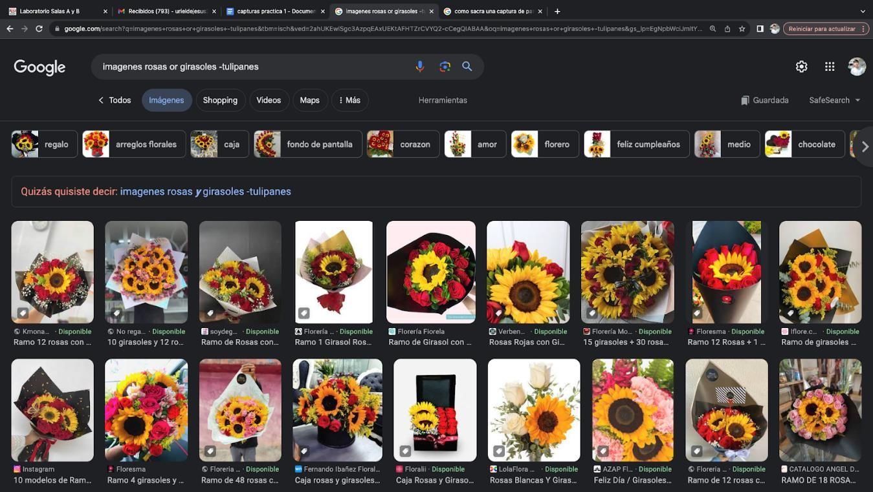

Indicamos búsquedas que solo contengan exactamente las palabras contenidas entre las dos comillas “ ”

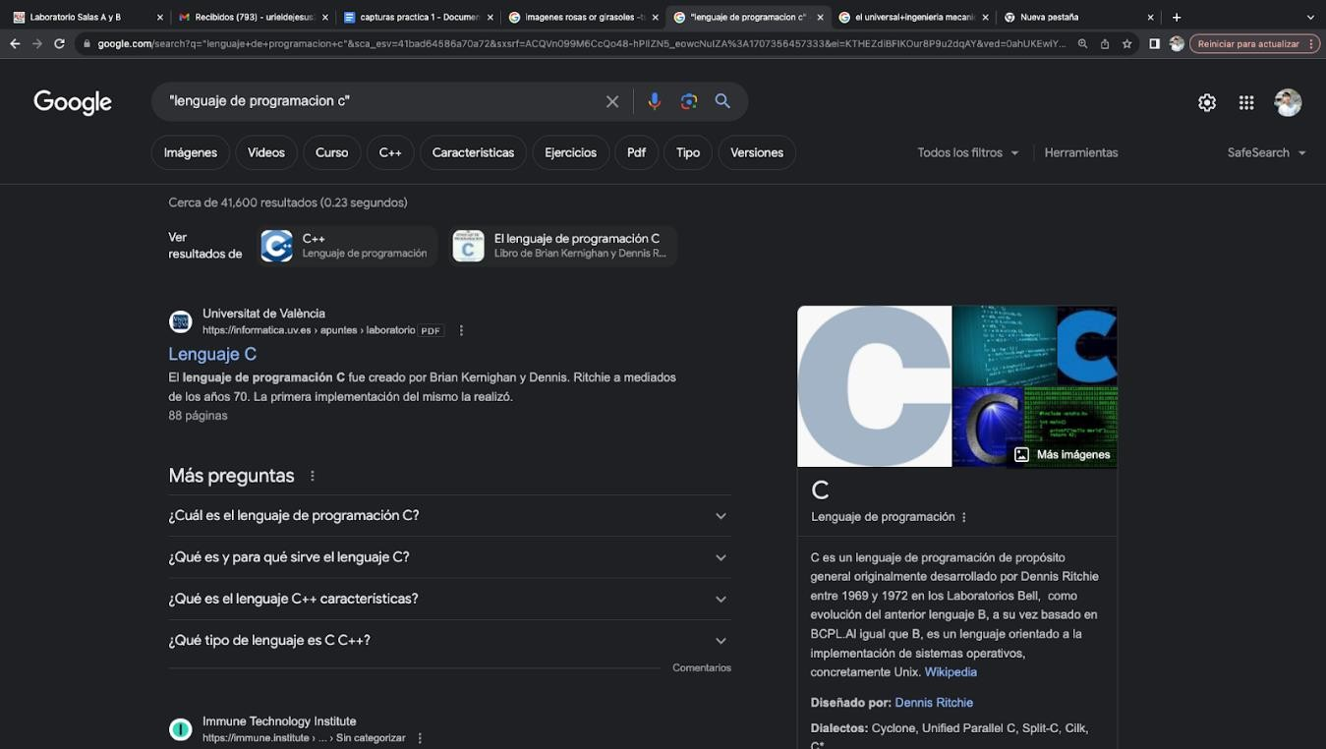

El símbolo “+” dentro de la búsqueda indica que se agregue la palabra que esta a la derecha de este símbolo y encuentre páginas que la contengan.

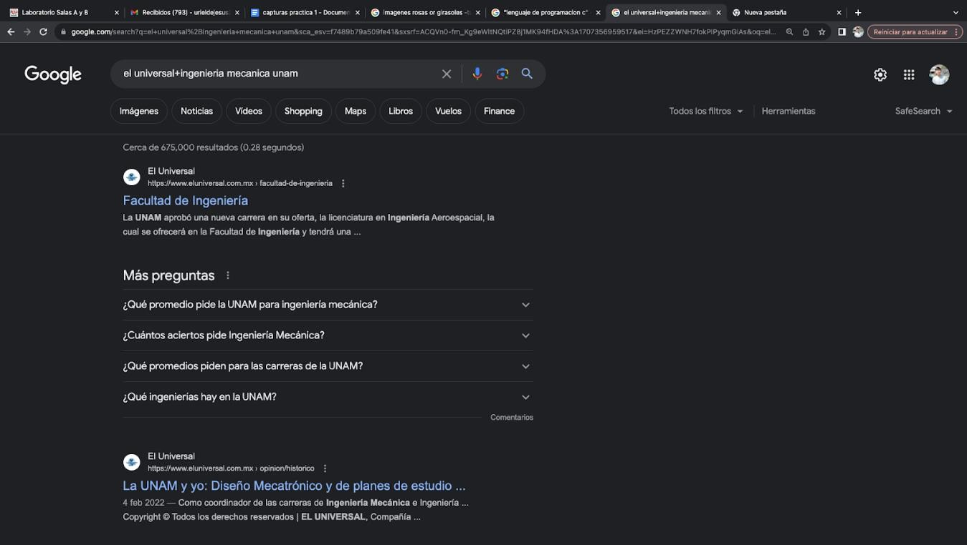

El comando “define:” simplemente nos esta ayudando a buscar el significado de la palabra que se escriba después del comando.

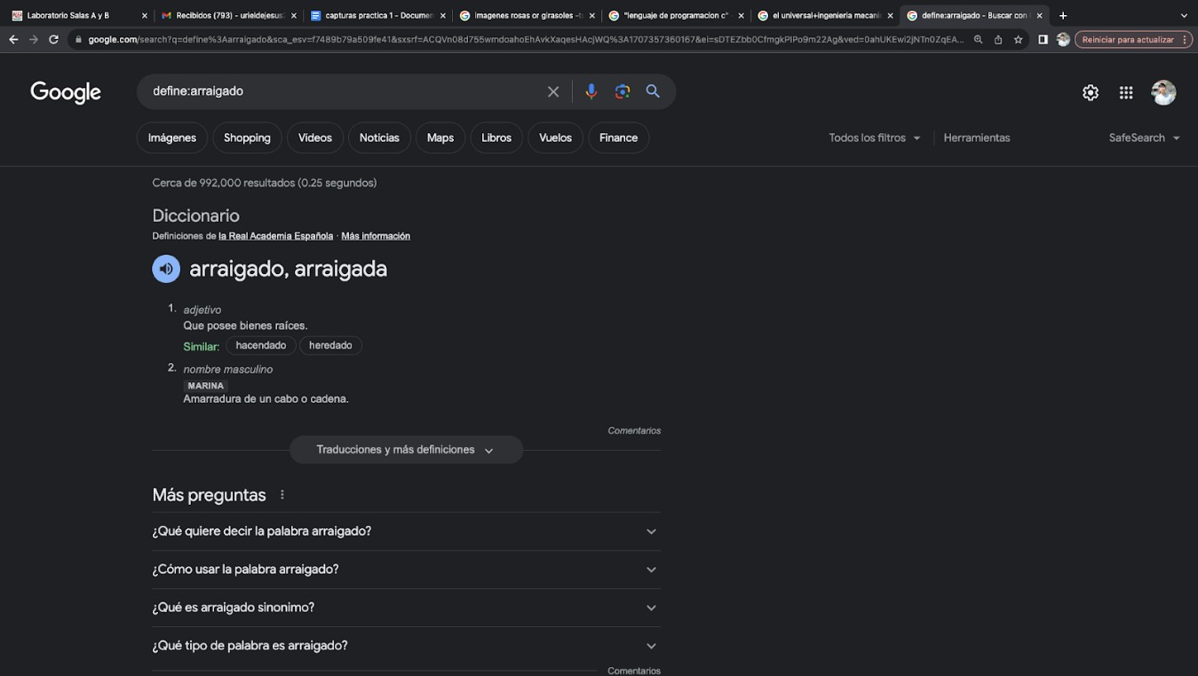

El comando site indica que la búsqueda se debe realizar únicamente en el sitio especificado (unam.mx), “~” guía la búsqueda a la palabra que este a la derecha de este símbolo y “..” nos ayuda a que la búsqueda se realice solo en un intervalo de tiempo.

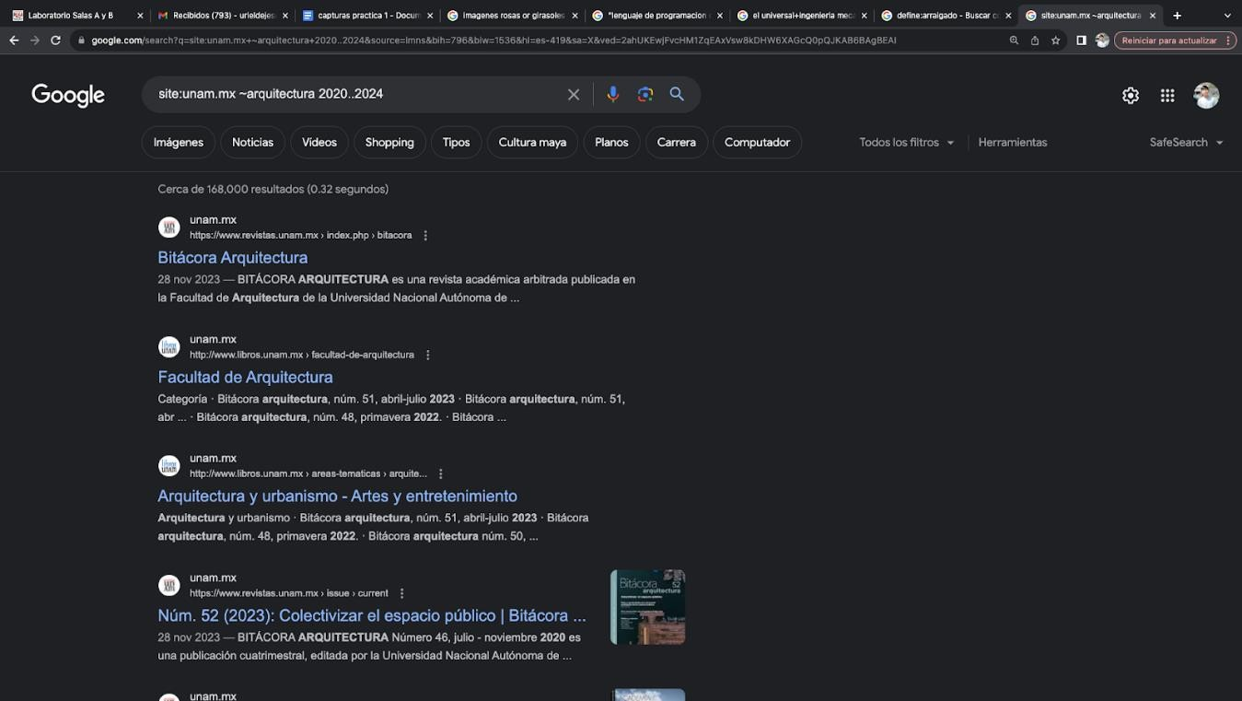

El comando “ intitle:”estructuras” ” encuentra páginas que contengan a la palabra “estructuras” como título, el comando “intext: “mecánica” “ acorta los resultados en los que se encuentre el termino en particular, el comando “fyletipe: pdf” nos indica el tipo de documento que nos convenga, en este caso fue el formato PDF

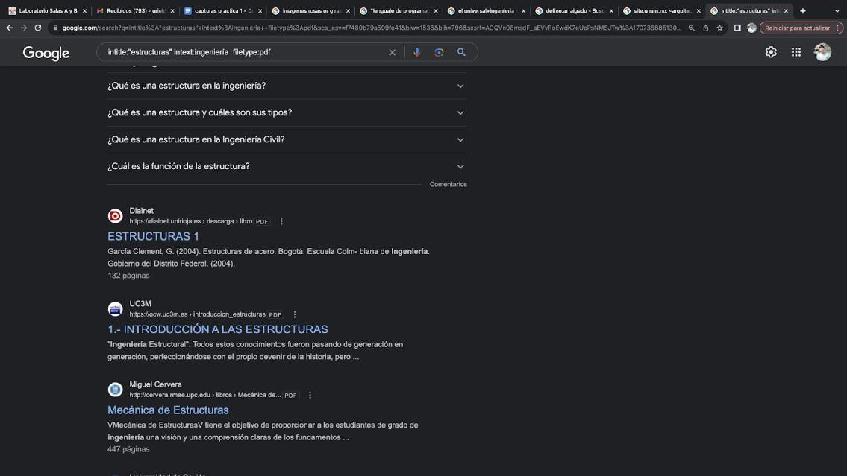

El motor de búsqueda Google nos permite escribir operaciones matemáticas en el apartado de búsqueda, como resultado nos arrojara una gráfica, calculadora, etc., en este caso solo introducimos una simple suma, y nos arrojo una calculadora con la que podemos interactuar.

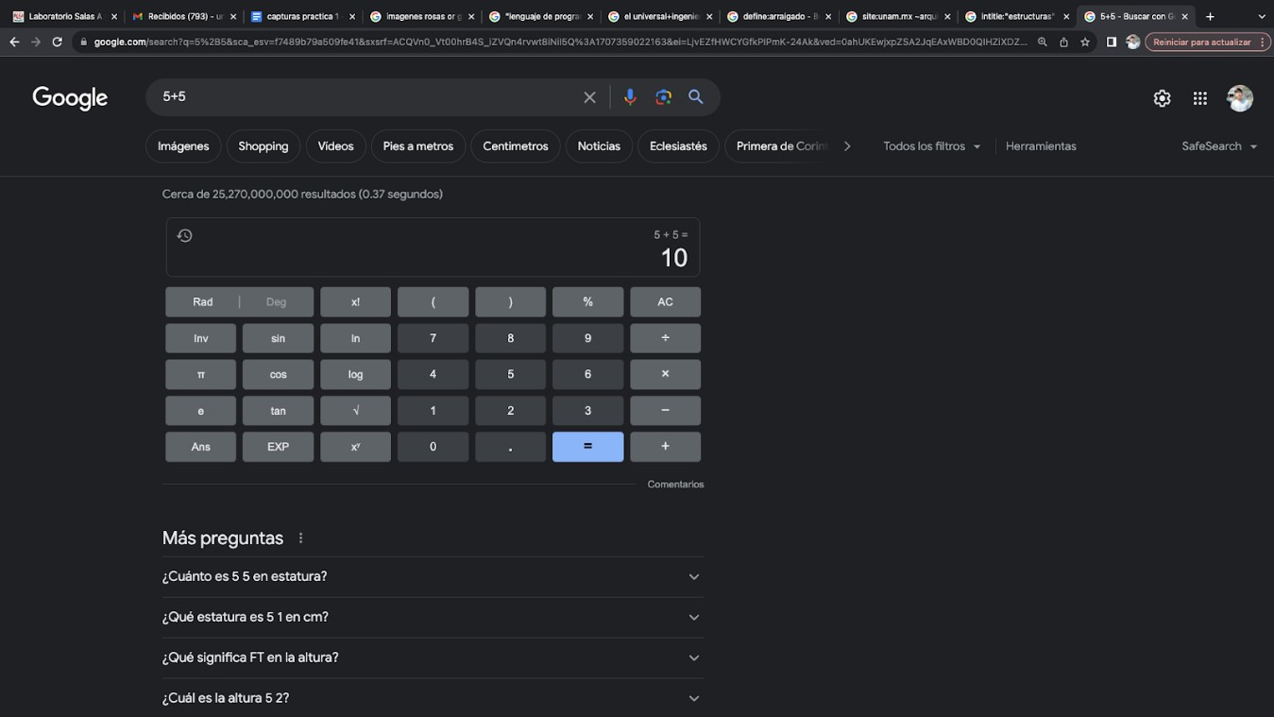

Otra de las funciones que tiene el motor de búsqueda Google, encontrar la relación entre dos sistemas de unidades, en este caso fue de metros a pies (ambos sistemas de unidades tienen que corresponder a un contexto igualitario).

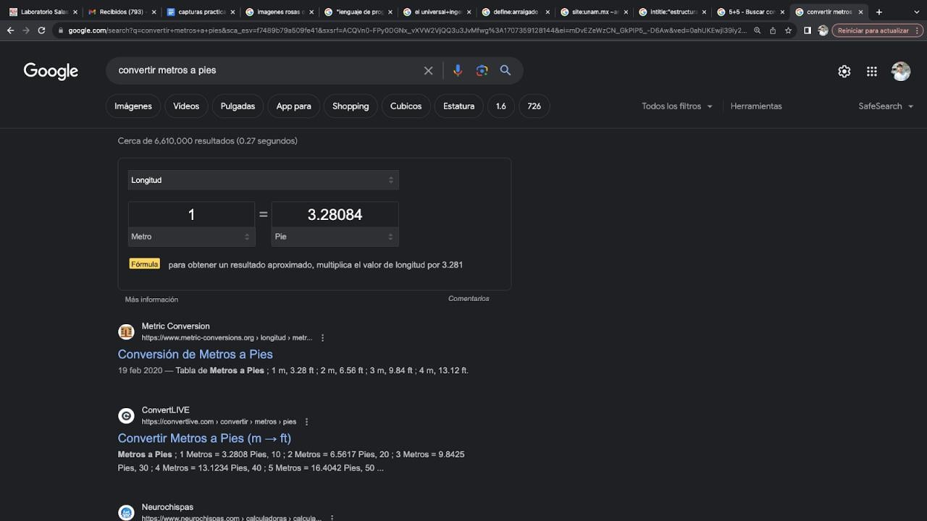

El motor de búsqueda Google, también ofrece la oportunidad de hacer la búsqueda de una función, ya sea {sen(x), tan(x), cos(x)}, hay dos comandos que ayudan en la obtención de resultados, “from” indicando la posible abertura de un intervalo, y “to” siendo notorio la presencia de un intervalo para señalar los límites de la función en cuestión y arrojarnos como resultado la grafica. En este caso escogimos la función trigonométrica tan(x), en un intervalo de -5 a 5.

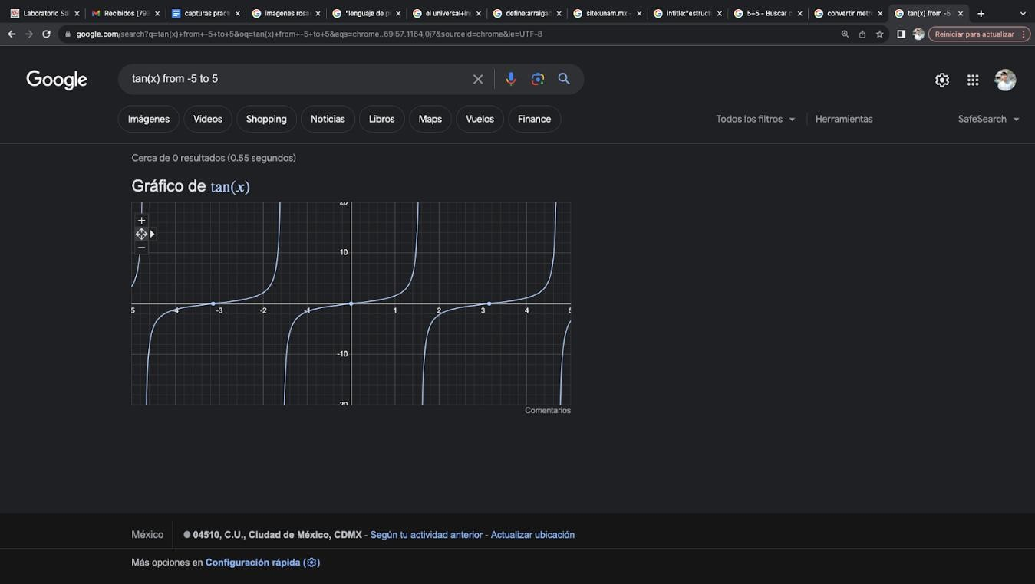

Google Académico es un sitio web especializado en trabajos educativos, la información que se puede encontrar dentro maneja un alto nivel de veracidad, además de muchas herramientas que permiten hacer una búsqueda mas concreta y confiable. El comando “author” sirve para buscar revistas, publicaciones libros, de un autor en particular, sin divagar en otros autores.

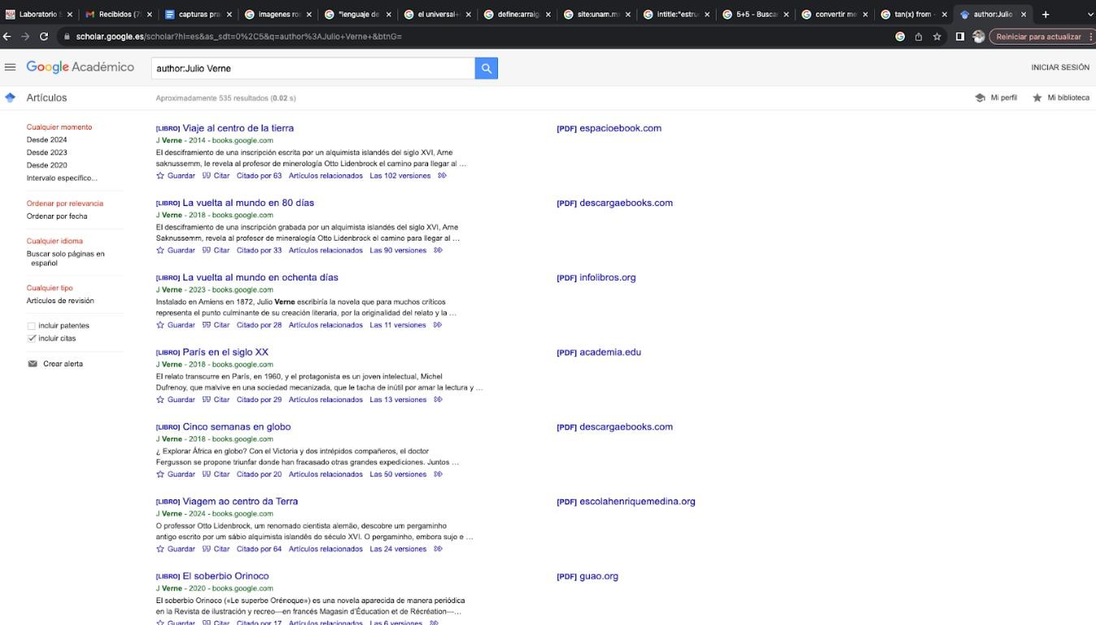

Otra herramienta del buscador Google, en lugar de usar palabras para una búsqueda como comúnmente se hace, ahora se pueden sustituir esas palabras por imágenes, el buscador Google buscara varias imágenes en la web que tengan un gran parecido con la imagen en cuestión. En este caso ocupamos una imagen de la luna, los resultados mostrados se deben a la forma de este satélite, además de los colores muy particulares de la luna

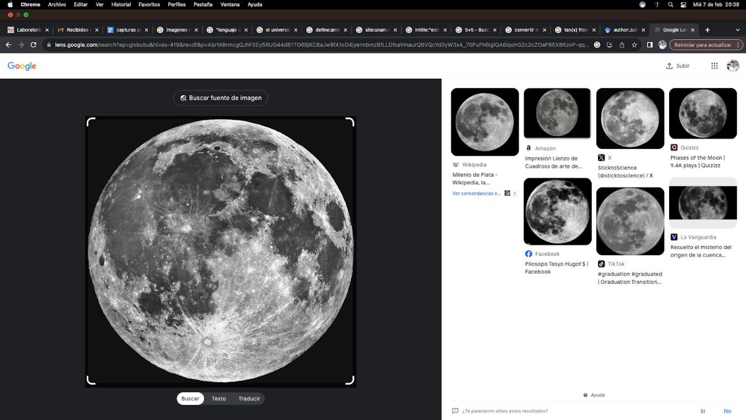

# TAREA

Otra de las muchas funciones del motor de búsqueda Google, es que podemos graficar funciones que se encuentren en un plano 3D, además de escoger un intervalo para dicha función. Para el caso ocupamos la función sqrt(x^2+y^2) from - 15 to 15, en primera instancia se aprecia la función, después se observa el intervalo de la función, escogimos un intervalo de -15 a 15.

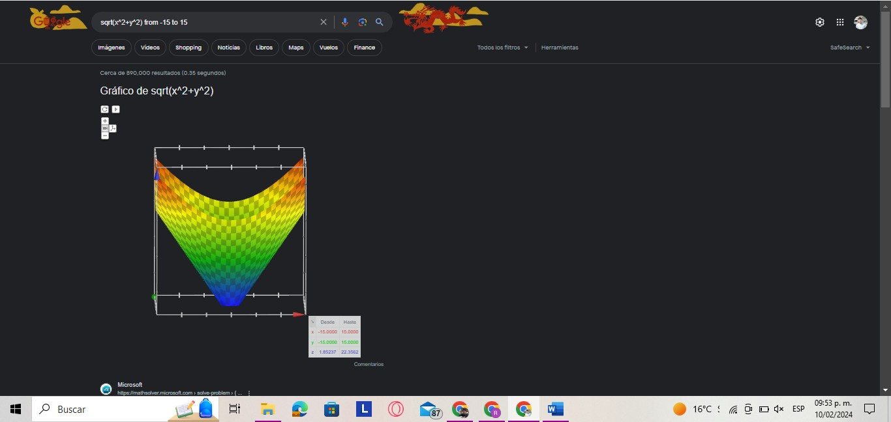

*LINK DE FORMULARIO DE GOOGLE FORMS*

[https://docs.google.com/forms/d/e/1FAIpQLSem8CfOy_iKiy2NdBo_Kf5Nus2MX_w](https://docs.google.com/forms/d/e/1FAIpQLSem8CfOy_iKiy2NdBo_Kf5Nus2MX_wC6Zn5GMeb4olozJ1qAQ/viewform?usp=sf_link) [C6Zn5GMeb4olozJ1qAQ/viewform?usp=sf_link](https://docs.google.com/forms/d/e/1FAIpQLSem8CfOy_iKiy2NdBo_Kf5Nus2MX_wC6Zn5GMeb4olozJ1qAQ/viewform?usp=sf_link)

# Cuadro comparativo

|  |  |  |
| --- | --- | --- |
| Espacio de  almacenamiento en la nube | Ventajas | Desventajas |
| Dropbox | -Integra la paquetería de Microsoft Office y Adobe.  -Incluye herramientas para trabajo en equipo, como carpetas. | -El costo de suscripción es demasiado alto para lo que ofrece, en comparación de otros servicios similares.  -El almacenamiento es muy bajo en comparación con otras plataformas,  esta suele llenarse muy rápido. |
| Microsoft OneDrive | -La extensa integración del ecosistema de Microsoft es simplemente excepcional.  -La seguridad y administración de los  archivos es excelente. | -La sincronización de archivos es muy lenta  -La interfaz de manejo no es muy entendible.  -El espacio de almacenamiento es muy  limitado. |
| Google Drive | -Al ser de Google, comparte muchas funciones con Google Photos y Gmail.  -Se pueden realizar un sinfín de trabajos escolares en la nube, como hojas de cálculo, presentaciones, documentos, formularios, etc.  -La sincronización con dispositivos móviles es  excelente | -El espacio de almacenamiento es algo limitado.  -Algunas funciones pueden llegar a ser un tanto complicadas de entender.  -La seguridad es buena, pero no del todo. |
| iCloud | -Tiene una gran privacidad y seguridad con los datos del usuario.  -La sincronización de datos es muy rápida.  -El ecosistema de Apple es bastante amplio. | -No es compatible con plataformas no Apple, lo que presenta una dificultad para las personas que trabajan en toros medios.  -Es necesario tener un conocimiento básico sobre el manejo de este tipo de almacenamiento. |

En lo personal, me inclino hacia Google Drive, ya que integran todas las funciones de Google, como Google Photos, cabe recalcar que toda mi vida he usado las plataformas que ofrece Google, entonces se me hace muy cómodo y fácil de utilizar, quizás no tan a profundidad, pero lo elemental lo se manejar, la interfaz es mucho más amigable que otras plataformas, en conclusión, pienso que Google Drive lo tiene todo. Alguna vez intente ocupar iCloud, pero la manera en la opera es un poco más compleja, tiene muchos estándares de seguridad, eso es bueno, pero hasta cierto punto es estresante.

*LINK DE GITHUB*

# CONCLUSIONES

Esta práctica me pareció muy buena, además de la gran importancia que tiene tanto para nuestra vida académica, también, para nuestras actividades laborales.

Las facilidades que tuve durante la practica fueron, algunos comandos de búsqueda eran sencillos de introducir en el buscador, arrojando resultados casi instantáneamente sin ningún error. Las complicaciones que tuve fueron, el no saber como se tomaba una captura de pantalla en un equipo dispositivo Apple, no saber ejecutar los comandos básicos como copiar y pegar ya que la distribución de las teclas se encontraba en una posición diferente a la que yo acostumbro, algunos comandos de búsqueda eran un poco difíciles de ver, puesto que en algunas búsquedas me faltaban 2 puntos, un espacio, y eso alteraba mucho la búsqueda al grado de no encontrar nada. El manejo de la página GitHub, a mi parecer fue muy amigable, fácil de entender y manipular.

Otra dificultad que tuve fue en la parte de la creación del formulario de Google Forms, ya que nunca había creado algo parecido a esto, entonces, se me hizo un poco difícil, pero nada del otro mundo.

La única cosa que considero repasar son los comandos básicos en un equipo Apple, ya que yo trabajo en un equipo con el sistema operativo Windows, la diferencia es que algunos comandos entre sistemas operativos cambian bastante y eso me dificultad la agilidad para realizar mis actividades.

# REFERENCIAS

Laboratorio Salas A y B. (n.d.). <http://lcp02.fi-b.unam.mx/>

Borrel, G (2006). El control de versiones. <https://torroja.dmt.upm.es/media/files/cversiones.pdf>

Equipo editorial, Etecé. (2023, November 19). Buscador (Internet) - Qué es, historia, tipos y ejemplos. Concepto. <https://concepto.de/buscador/>